*Załącznik do decyzji środowiskowych   
 uwarunkowaniach nr RK.6220.III.4.2023.WD*

*z dnia 22 maja 2023 r.*

***Charakterystyka przedsięwzięcia***

**1. Rodzaj przedsięwzięcia**

Planowane do realizacji przedsięwzięcie, jakim jest farma fotowoltaiczna zgodnie z art. 2 pkt 13 Ustawy z dnia 20 lutego 2015 r. o odnawialnych źródłach energii (Dz. U. 2015 poz. 478 z późn. zm.) zaliczane jest do instalacji odnawialnego źródła energii (instalacja OZE).Całkowita powierzchnia przeznaczona pod inwestycję (teren ogrodzony) zajmie powierzchnię maksymalnie do 1.41 ha, natomiast całkowita powierzchnia dz. 260, 361 wynosi 1.413 ha. Powierzchnia ulegająca przekształceniu zajmie maksymalnie do 70% terenu przeznaczonego pod inwestycję (do 9870 m2), natomiast powierzchnia biologicznie czynna będzie stanowić minimum 30% terenu ogrodzonego (od 4230 m2). Według planu zostanie wykonana farma fotowoltaiczna o mocy do 1 MW, dla której planuje się montaż następujących elementów:

* panele fotowoltaiczne o mocy 250 - 1500 Wp — do 4000 szt.,
* wolnostojące konstrukcje wsporcze pod panele fotowoltaiczne (tzw. stoły

fotowoltaiczne),

* falowniki (inwertery) - do 17 szt.,
* parterowe kontenerowe stacje transformatorowe (do 1 szt.) lub słupowa stacja

transformatorowa,

* okablowanie solarne,
* instalacja monitorująca ilość wyprodukowanej energii oraz pracę elektrowni

słonecznej,

* instalacja odgromowa i zabezpieczająca,
* monitoring,
* ogrodzenie wraz z bramą,
* dopuszcza się montaż oświetlenia,
* dopuszcza się możliwość zastosowania magazynów energii — do 1 szt. o łącznej
* mocy do 1 MW i łącznej pojemności do 10 MWh (opcjonalnie),
* pozostałe elementy infrastruktury niezbędne do funkcjonowania wyżej
* wymienionej inwestycji.

Zgodnie z pozyskanymi danymi od Urzędu Gminy ustalono, że dla terenu, na którym planowana jest inwestycja, nie obowiązuje miejscowy plan zagospodarowania terenu.

**2. Rodzaj technologii**

Technologia fotowoltaiczna jest stosowana do przekształcania energii promieniowania słonecznego na energię elektryczną. W tym celu stosowane są materiały półprzewodnikowe o szczególnych właściwościach. Najczęściej wykorzystywanym materiałem półprzewodnikowym jest krzem, który jest drugim najbardziej rozpowszechnionym pierwiastkiem na Ziemi. Instalacja fotowoltaiczna (instalacja odnawialnego źródła energii) wykorzystuje do produkcji energii elektrycznej panele fotowoltaiczne, które będą zamontowane na wolnostojących konstrukcjach wsporczych (tzw. stołach) pod kątem 15 - 35°. Ze względu na złożoność farmy fotowoltaicznej, jej dokładne parametry zostaną ustalone w projekcie budowlanym. Na tym etapie zostały przyjęte maksymalne wymiary i moce, które można uzyskać z przedmiotowej inwestycji na poziomie 1 MWp mocy wyprodukowanej z paneli fotowoltaicznych. Wydajność systemu fotowoltaicznego jest zależna od nasłonecznienia dla danego regionu. Nasłonecznienie jest wielkością opisującą ilość energii promieniowania słonecznego padającego na jednostkową powierzchnię w jednostkowym czasie. Wyrażane jest w W/m2 lub kWh/m2 na rok. Średnia wartość nasłonecznienia dla Polski

wynosi 990 [kWh/m2/rok].

**Panele fotowoltaiczne (PV)**

Podstawowym elementem panelu fotowoltaicznego jest ogniwo fotowoltaiczne. Połączone szeregowo ogniwa tworzą panel fotowoltaiczny i, w zależności od materiału, z którego są wykonane, można je podzielić na: monokrystaliczne, polikrystaliczne, cienkowarstwowe i amorficzne. Konkretny rodzaj paneli zostanie wybrany na późniejszym etapie inwestycji. Budowę paneli PV określa się jako warstwową. Od góry ogniwa fotowoltaiczne chronione są szybą antyrefleksyjną, od dołu warstwą izolacyjną, natomiast całość obudowana jest przez ramę aluminiową.

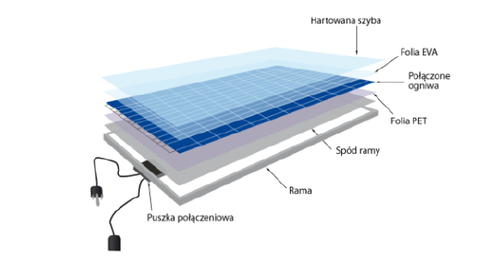

**Konstrukcje wsporcze**

Montaż paneli ma opierać się na konstrukcji wolnostojącej, składającej się ze stalowej ocynkowanej ramy, poziomych i pionowych profili nośnych oraz elementów mocujących. Konstrukcja wsporcza będzie przytwierdzona bezpośrednio do podłoża (pale wbijane w grunt przy pomocy kafara). Głębokość osadzania zależy od konkretnych warunków panujących na miejscu i zostanie ustalana indywidualnie przez projektanta na podstawie warunków panujących na miejscu montażu, w oparciu o nośność gruntu oraz obciążenie śniegiem i wiatrem. Wytrzymałość takiego sposobu mocowania paneli do podłoża została przebadana i może wytrzymać obciążenie wiatrem do 0,48 kN/m2 i śniegiem do 2,5 kN/m2. Wysokość konstrukcji wsporczej wraz z zamontowanymi panelami fotowoltaicznymi wynosić będzie maksymalnie do 4 m wysokości.

**Inwertery**

Inwertery, zwane również falownikami, przekształtnikami DC/AC są to urządzenia służące do zmiany napięcia i prądu stałego (DC - ang. Direct Current) wytwarzanego przez panele fotowoltaiczne, na napięcie i prąd przemienny (AC - ang. Alternating Current).

**Stacje kontenerowe transformatorowe**

Dla zamierzonej inwestycji będą zastosowane prefabrykowane stacje kontenerowe. Położenie stacji transformatorowej będzie spełniało wymagania rozporządzenia ministra infrastruktury z dnia 12 kwietnia 2002 r. w sprawie warunków technicznych, jakim powinny odpowiadać budynki i ich usytuowanie (Dz. U. 2019, poz. 1065) i zostanie dokładnie określone w późniejszym etapie. Kontener będzie wyposażony w transformator mokry w izolacji olejowej lub suchy w izolacji żywicznej.

W przypadku uzyskania Warunków Przyłączenia na mniejszą moc przyłączeniową dopuszcza się możliwość zastosowania słupowej stacji transformatorowej zamiast kontenerowej. Zastosowany będzie słup o długości do 15 m, na którym zamontowany będzie transformator nN/SN. Wykorzystany będzie słup z głowicą kablową dla linii kablowej SN. Linia kablowa niskiego napięcia, która będzie doprowadzona do stacji oraz linia średniego napięcia wyprowadzona ze stacji będzie wykonana jako podziemna.

**Transformator**

Transformator suchy ogranicza konieczność wykonywania robót ziemnych pod retencję materiałów płynnych. Żywica oraz zastosowane materiały izolacyjne dają transformatorom wysokie parametry samogaszące, natomiast dzięki systemowi chłodzenia powietrzem naturalnym unika się wydostania płynów chłodzących, które mogłyby spowodować zanieczyszczenie środowiska zewnętrznego. Transformator mokry posiada betonową misę minimalizującą (praktycznie do zera) ryzyko wycieku. Zastosowane materiały izolacyjne dają transformatorom wysokie parametry samogaszące, natomiast dzięki systemowi chłodzenia powietrzem naturalnym unika się wydostania płynów chłodzących, które mogłyby spowodować zanieczyszczenie środowiska zewnętrznego.

**Linia kablowa**

Panele fotowoltaiczne będą połączone z falownikami i urządzeniami zebranymi w stacji kontenerowej za pomocą nadziemnych przewodów, zebranych w wiązki i prowadzonych po konstrukcji wsporczej paneli bądź ułożonych w ziemi. W celu wyprowadzenia mocy z elektrowni słonecznej przewiduje się wykonanie doziemnej linii kablowej SN, pomiędzy stacją kontenerową a istniejącym słupem SN znajdującym się w okolicy inwestycji. Na tym etapie nie ma możliwości określenia dokładnej lokalizacji przyłącza elektroenergetycznego. Dokładne miejsce przyłączenia przedmiotowej farmy zostanie określone na dalszym etapie inwestycji, po uzyskaniu warunków przyłączenia. Z uwagi na fakt, iż to Operator wskazuje dokładny punkt przyłączenia do swojej sieci w warunkach przyłączenia obecnie nie ma możliwości wskazania, nawet orientacyjnego, przebiegu przyłącza. Wniosek o warunki przyłączenia może zostać złożony po uzyskaniu decyzji o środowiskowych uwarunkowaniach i decyzji o warunkach zabudowy. Kabel będzie ułożony w ziemi na głębokości ok. 80 cm na podsypce piaskowej (ok. 10 cm), do pokrycia kabla również posłuży piasek (ok. 10 cm). Warstwy piasku zostaną pokryte gruntem rodzimym. Masy ziemne pochodzące z wykopów pod trasy kablowe, zostaną oznaczone w taki sposób, aby możliwe było, ponowne wykorzystanie usuniętych mas ziemnych do przysypania tego samego odcinka prowadzonych linii kablowych. Roboty ziemne będą wykonywane według normy: „PN-B-06050:1999 Geotechnika. Roboty ziemne. Wymagania ogólne”.

**Magazyny energii**

Zgodnie z art. 2 pkt 1 Ustawy z dnia 20 lutego 2015 r. o odnawialnych źródłach energii (Dz.U. 2021 poz. 716 z późn. zm.) magazyn energii elektrycznej w rozumieniu art. 3 pkt 10k ustawy — Prawo energetyczne to instalacja służąca do przechowywania energii, przyłączona do sieci, mająca zdolność do dostawy energii elektrycznej do sieci. Magazyn energii jest to więc urządzenie, które służy do przechowywania nadwyżki energii wyprodukowanej przez panele fotowoltaiczne, która następnie będzie przekazywana do sieci elektroenergetycznej. Zaletą magazynów jest przechowanie energii elektrycznej w dowolnej postaci bez negatywnego wpływu na środowisko. Magazyny energii bowiem nie powodują zagrożenia dla środowiska. Dla przedmiotowej inwestycji dopuszcza się możliwość zastosowania zintegrowanego systemu magazynowania energii. Magazyny energii będą znajdować się

w szczelnym kontenerze technicznym wykonanym z betonowych i metalowych półfabrykatów. Dodatkowo dopuszcza się możliwość zlokalizowania magazynu energii w stacji transformatorowej. Planowane magazyny energii nie będą emitować hałasu. Współcześnie stosowane technologie magazynowania energii to technologie wykorzystujące przemiany: elektrochemiczne (baterie, akumulatory), mechaniczne (np. elektrownie szczytowo-pompowe, koła zamachowe, sprężonego powietrza), chemiczne (ogniwa paliwowe, tworzenie wodoru, amoniaku lub metanu), elektryczne

(superkondensatory).

Dla przedmiotowej inwestycji wybór konkretnej technologii zastosowanych magazynów energii zostanie określony w późniejszym etapie inwestycji, przy sporządzaniu projektu budowlanego. Na tym etapie, ustalono natomiast, że będą to bateryjne magazyny energii (litowo-jonowe, kwasowo-ołowiowe, sodowo-jonowe, sodowo-siarkowe, przepływowe, ciekłe). Nie będą stosowane magazyny z ogniwami wodorowymi oraz instalacja do metanizacji. Dla przedmiotowej inwestycji nie planuje się także zainstalowania podziemnych magazynów energii. Magazyn zostanie umieszczony w specjalnym

kontenerze ze szczelną izolacją i będzie posadowiony na gruncie, w związku z tym nie przewiduje się wpływu instalacji na wody gruntowe.

Zastosowany będzie magazyn energii z powietrznym systemem chłodzenia, co za tym idzie, nie dojdzie do wydostania się płynów chłodzących, które mogłyby spowodować zanieczyszczenie środowiska zewnętrznego. Zastosowane magazyny energii nie będą więc stanowić zagrożenia dla okolicznego środowiska naturalnego. Magazyny po wyeksploatowaniu zostaną usunięte przez profesjonalną firmę,

posiadającą uprawnienia w tym zakresie oraz umieszczone w bezpiecznym miejscu, nie wystąpi zagrożenie oddziaływania środowiskowego odpadów niebezpiecznych.

**3. Przewidywana ilość wykorzystywanej wody, surowców, materiałów, paliw oraz energii**

**Wykorzystanie zasobów naturalnych**

**Etap realizacji:**

Podczas budowy farmy szacuje się największe zużycie materiałów. W trakcie budowy wystąpi także zapotrzebowanie na paliwo, związane z transportem, pracą maszyn i urządzeń oraz zapotrzebowanie na wodę. Poniżej przedstawiono szacunkowe zużycie materiałów, surowców i energii na

etapie budowy:

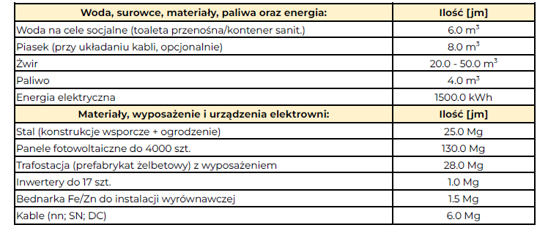

**Etap eksploatacji:**

Ze względu na to, że farma fotowoltaiczna jest instalacją bezobsługową, w trakcie jej eksploatacji nie będą wykorzystywane żadne materiały i surowce, nie będą również powstawać żadne odpady.

Poniżej przedstawiono szacunkowe zużycie paliwa i energii elektrycznej na etapie

eksploatacji:

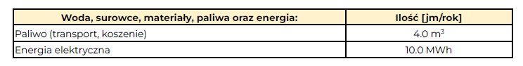

**Etap likwidacji:**

W trakcie etapu likwidacji inwestycji nastąpi demontaż paneli fotowoltaicznych wraz z infrastrukturą towarzyszącą, a następnie rekultywacja terenu w celu przywrócenia jego stanu do stanu przed realizacją inwestycji. Likwidacja przedsięwzięcia planowana jest za ok. 25 – 35 lat. W związku   
z możliwym rozwojem technologicznym do tego czasu, na tym etapie nie można określić ilości zużytych na etapie likwidacji surowców, materiałów i energii.

**Wykorzystanie wody**

Na etapie budowy i likwidacji woda będzie dostarczana na teren budowy i używana do celów socjalnych i porządkowych. Przewiduje się stworzenie zaplecza budowy, jednak zorganizowanego w sposób zapewniający oszczędne korzystanie z terenu i jego minimalne przekształcenie. Woda na teren budowy będzie dostarczana beczkowozem. Zużycie wody na etapie budowy oraz likwidacji będzie przyjmowało podobną wartość. Na etapie eksploatacji przewiduje się okresowe mycie paneli raz   
w roku przy użyciu czystej wody lub przy użyciu wody ze środkami biodegradowalnymi obojętnymi dla środowiska. Zużycie wody szacuje się na poziomie ok. 4.0 m3/rok. W przypadku prac konserwacyjnych pracownicy zaopatrywać się będą w wodę do celów konsumpcyjnych we własnym zakresie.

**Wykorzystanie Gleby**

W trakcie budowy nie będzie dochodziło do przemieszania mas ziemnych. Ziemia z płytkich wykopów pod linie kablowe i prefabrykowane elementy zostanie wykorzystana na terenie budowy.

**Powierzchnia Ziemi**

Maksymalna powierzchnia terenu ogrodzonego będzie wynosiła do 1.41 ha, lecz powierzchnia wyłączona z wegetacji roślin będzie znacznie mniejsza, ponieważ obejmuje jedynie budynki stacji kontenerowych, konstrukcje wsporcze pod panele fotowoltaiczne oraz słupki ogrodzeniowe.

**4. Rodzaje i przewidywane ilości wprowadzanej do środowiska substancji lub energii przy zastosowaniu rozwiązań chroniących środowisko**

**Odprowadzenie ścieków socjalno-bytowych**

Niewielka produkcja ścieków socjalno-bytowych wystąpi w fazie budowy/likwidacji instalacji fotowoltaicznej. Zaplecze budowy będą stanowiły 2 kontenery, jeden gospodarczy dla pracowników, drugi służący jako magazyn dla sprzętu, oraz przenośna kabina toaletowa. Zaplecze budowy zostanie zorganizowane w sposób zapewniający oszczędne korzystanie z terenu i minimalne przekształcenie jego powierzchni, a po zakończeniu prac teren zostanie przywrócony do poprzedniego stanu. Ścieki

socjalno-bytowe z przenośnej kabiny toaletowej będą odprowadzane do szczelnych zbiorników bezodpływowych, których zawartość będzie usuwana przez uprawnione podmioty.

**Ilość i sposób odprowadzania ścieków technologicznych**

W wyniku funkcjonowania przedmiotowej elektrowni słonecznej na żadnym z etapów funkcjonowania inwestycji (realizacja, eksploatacja, likwidacja) nie będą powstawały ścieki technologiczne. Mycie paneli fotowoltaicznych będzie się odbywać przy użyciu czystej wody lub wody z środkami biodegradowalnymi obojętnymi dla środowiska. Woda z mycia paneli będzie w sposób naturalny wnikać do gruntu.

**Odprowadzanie wód opadowych i roztopowych**

Wody opadowe i roztopowe będą spływać po powierzchni paneli fotowoltaicznych nachylonych pod kątem 15 - 35°, a następnie będą wnikać do gruntu w ich bezpośrednim sąsiedztwie. Wody opadowe i roztopowe nie będą miały kontaktu z substancjami niebezpiecznymi, ponieważ do budowy instalacji zostaną użyte materiały niewchodzące w reakcje z wodą opadową. W związku, z tym brak jest konieczności stosowania dodatkowych zabezpieczeń na etapie eksploatacji inwestycji.

**5. Przewidywane ilości i rodzaje wytwarzanych odpadów oraz ich wpływie na środowisko**

**Rodzaj i ilości wytwarzanych odpadów**

**Etap realizacji**

Na etapie realizacji inwestycji będą powstawały odpady związane z montażem urządzeń oraz funkcjonowaniem zaplecza. Przewidywane wielkości wytwarzanych odpadów na etapie budowy zostały przedstawione w tabeli.

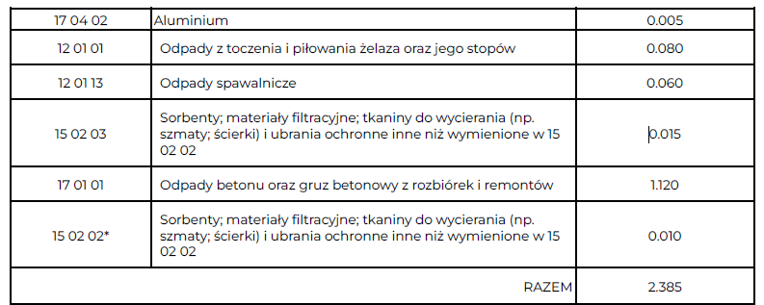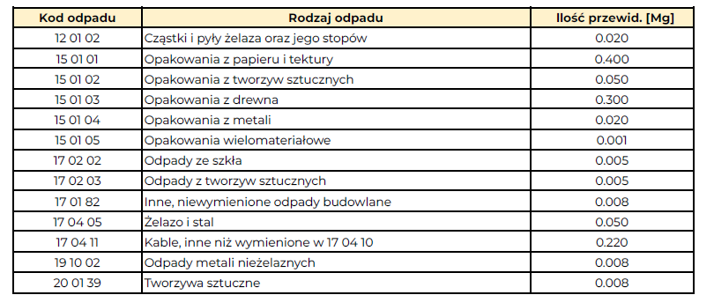

Odpady powstające na etapie realizacji będą składowane i odbierane przez uprawnione do tego podmioty, zgodnie z art. 27 ust. 2 ustawy o odpadach (Dz. U. 2022, poz. 699). Składowanie wszystkich materiałów oraz odpadów będzie zorganizowane w sposób wykluczający możliwość zanieczyszczenia wód powierzchniowych i podziemnych, oraz negatywnego wpływu na środowisko.

**Etap eksploatacji**

Na etapie eksploatacji nie będą powstawać żadne odpady stałe związane z funkcjonowaniem instalacji, ponieważ będą to obiekty bezobsługowe, niewymagające budowy, zaplecza socjalnego ani infrastruktury wodno-kanalizacyjnej. Dozorowe wizyty pracowników na farmie wymagają jedynie ewentualnych prac konserwatorskich. Działanie te nie przewidują powstawania znaczących ilości odpadów. Powstałe podczas prowadzenia prac konserwacyjnych odpady będą składowane oraz odbierane przez uprawnione podmioty. Przewidywane wielkości ewentualnie wytwarzanych odpadów na etapie eksploatacji zostały przedstawione w tabeli poniżej.

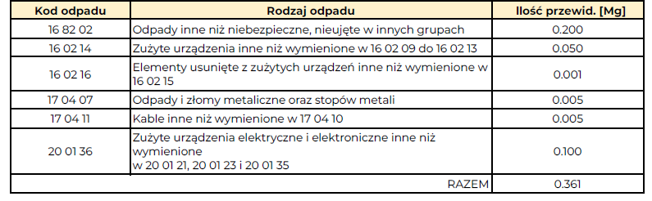

**Etap likwidacji**

W fazie likwidacji inwestycji podstawową czynnością będzie demontaż poszczególnych elementów wchodzących w skład elektrowni słonecznej. Powstaną odpady związane z rozbiórką konstrukcji pod panele fotowoltaiczne oraz usunięciem infrastruktury elektroenergetycznej, głównie:

* złom stalowy,
* elementy lub części składowe, usunięte ze zużytych urządzeń,
* zdemontowane kable aluminiowe i miedziane w izolacji,
* obudowy rozdzielnic i wyposażenie (aparaty elektryczne),
* żelbetowa konstrukcja trafostacji.

Odpady te zostaną przekazane do wykorzystania lub unieszkodliwiania uprawnionemu odbiorcy i w zdecydowanej większości poddane recyklingowi. Przewidywany czas eksploatacji elektrowni fotowoltaicznej to 25 lat. Przewidywane wielkości wytwarzanych odpadów na etapie likwidacji zostały przedstawione w tabeli poniżej.

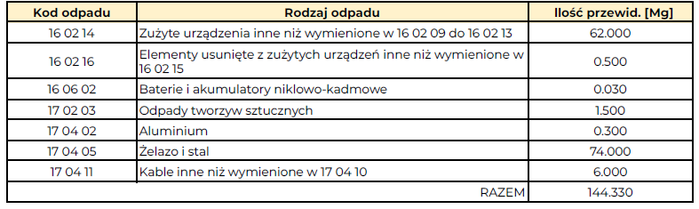

Na każdym z etapów inwestycji odpady będą magazynowane zgodnie z wymaganiami ochrony środowiska. Inwestor zamierza prowadzić na terenie przedsięwzięcia działania zmierzające do minimalizacji wytwarzania odpadów i ich negatywnego oddziaływania na środowisko poprzez:

* segregację odpadów oraz ich regularny odbiór przez uprawnione podmioty,
* odpady będą składowane w pojemnikach/kontenerach w miejscu wyznaczonym na dalszym etapie inwestycji,
* zastosowanie sposobów produkcji, które zapobiegają powstawaniu odpadów lub pozwalają utrzymać na możliwie najniższym poziomie ich ilość, a także ograniczają negatywne oddziaływanie na środowisko lub zagrożenie życia lub zdrowia
* postępowanie z odpadami zgodnie z zasadami gospodarowania odpadami, wymaganiami ochrony środowiska oraz planami gospodarki odpadami,
* odpady będą przekazywane podmiotom, które uzyskały zezwolenie właściwego organu na prowadzenie działalności w zakresie gospodarki odpadami,
* odpady będą zbierane w sposób selektywny,
* odpady możliwe do wykorzystania i przetwarzania będą również przekazywane uprawnionym podmiotom celem realizowania tych procesów zgodnie z wymogami ustawy,
* odpady przeznaczone do składowania będą magazynowane jedynie w celu zebrania odpowiedniej ilości tych odpadów do transportu na składowisko odpadu.

W przypadku racjonalnego postępowania z odpadami, zgodnie z obowiązującymi przepisami oraz wszelkimi zasadami, nie przewiduje się negatywnego oddziaływania na środowisko w tym zakresie.

**Odprowadzenie ścieków socjalno-bytowych**

Niewielka produkcja ścieków socjalno-bytowych wystąpi w fazie budowy/likwidacji instalacji fotowoltaicznej. Zaplecze budowy będą stanowiły 2 kontenery, jeden gospodarczy dla pracowników, drugi służący jako magazyn dla sprzętu, oraz przenośna kabina toaletowa. Zaplecze budowy zostanie zorganizowane w sposób zapewniający oszczędne korzystanie z terenu i minimalne przekształcenie jego powierzchni, a po zakończeniu prac teren zostanie przywrócony do poprzedniego stanu. Ścieki socjalno-bytowe z przenośnej kabiny toaletowej będą odprowadzane do szczelnych zbiorników bezodpływowych, których zawartość będzie usuwana przez uprawnione podmioty.

**Ilość i sposób odprowadzania ścieków technologicznych**

W wyniku funkcjonowania przedmiotowej elektrowni słonecznej na żadnym z etapów funkcjonowania inwestycji (realizacja, eksploatacja, likwidacja) nie będą powstawały ścieki technologiczne. Mycie paneli fotowoltaicznych będzie się odbywać przy użyciu czystej wody lub wody z środkami biodegradowalnymi obojętnymi dla środowiska. Woda z mycia paneli będzie w sposób naturalny wnikać do gruntu.

**Odprowadzanie wód opadowych i roztopowych**

Wody opadowe i roztopowe będą spływać po powierzchni paneli fotowoltaicznych nachylonych pod kątem 15 - 35°, a następnie będą wnikać do gruntu w ich bezpośrednim sąsiedztwie. Wody opadowe i roztopowe nie będą miały kontaktu z substancjami niebezpiecznymi, ponieważ do budowy instalacji zostaną użyte materiały niewchodzące w reakcje z wodą opadową. W związku, z tym brak jest konieczności stosowania dodatkowych zabezpieczeń na etapie eksploatacji inwestycji.

**6. RODZAJ, CECHY I SKALA MOŻLIWEGO ODDZIAŁYWANIA**

**Zasięg oddziaływania**

Farma fotowoltaiczna oddziałuje tylko na działki, na których jest umiejscowiona. Oddziaływanie planowanej inwestycji zamyka się więc w granicach terenu ogrodzonego.

**Transgraniczny charakter oddziaływania**

Przedmiotowa inwestycja nie będzie transgranicznie oddziaływać na środowisko. Mając na uwadze lokalizację inwestycji, charakter wpływu na środowisko oraz brak potencjalnych oddziaływań generowanych przez instalacje fotowoltaiczne, nie przewiduje się możliwości wystąpienia oddziaływań transgranicznych powodowanych przez projektowane przedsięwzięcie na etapach realizacji, eksploatacji, jak i ewentualnej likwidacji.

**Oddziaływanie na krajobraz**

Krajobraz jest złożonym systemem, składającym się z wód, skał i gleb, roślinności, atmosfery czy też z rzeźby terenu i jej form. Realizacja planowanej inwestycji w otoczeniu obszarów rolniczych może nieznacznie wpłynąć na istniejący krajobraz, jednak biorąc pod uwagę intensywną gospodarkę rolną w otoczeniu inwestycji, tymczasowe prace budowlane na terenie instalacji nie spowodują pogorszenia dotychczasowego krajobrazu. Ze względu na fakt, że wysokość stołów fotowoltaicznych nie przekracza 4 m, a elementy farmy fotowoltaiczne zostaną pomalowane lub wykonane w neutralnych barwach (np. szary, zielony), planowana instalacja będzie widoczna jedynie z najbliższych obszarów w odległości kilkuset metrów. Na terenie inwestycji nie będzie obiektów wyróżniających się jaskrawymi kolorami i wysokością. Dodatkowo budowa farmy nie spowoduje znacznego przekształcenia powierzchni istniejącego terenu. Farma fotowoltaiczna może harmonijnie współgrać z obszarami rolniczymi. Planowana farma fotowoltaiczna nie spowoduje więc zaburzenia występującego krajobrazu.

**Oddziaływanie na środowisko przyrodnicze**

Planowana inwestycja nie spowoduje pogorszenia warunków środowiskowych. Farma fotowoltaiczna powstanie na obszarze wykorzystywanym obecnie rolniczo. Oddziaływania przedsięwzięcia na środowisko występujące w trakcie realizacji mieszczą się w granicach dopuszczalnych, poszczególnych komponentów środowiska. Planowana farma fotowoltaiczna będzie zrealizowana w sposób zgodny z wymogami ochrony środowiska. Zaplecze budowy zostanie zorganizowane w sposób zapewniający oszczędne korzystanie z terenu i minimalne przekształcenie jego powierzchni. Zaplecze budowy instalacji będą stanowiły 2 kontenery, jeden gospodarczy dla pracowników a drugi jako magazyn dla sprzętu. Zaplecze zostanie zabezpieczone przed przedostaniem się zanieczyszczeń do gruntu i wód. W tym celu plac budowy będzie wyposażony w środki służące do neutralizacji rozlanych substancji ropopochodnych, a w przypadku wystąpienia awaryjnego wycieku substancji ropopochodnych i skażenia gruntu, zostanie przeprowadzona, za pośrednictwem wykwalifikowanej firmy, rekultywacja skażonego obszaru za pomocą sorbentów. Faza likwidacji będzie polegała na demontażu poszczególnych elementów farmy fotowoltaicznej. Oddziaływania, jakie będą występowały w fazie likwidacji, będą podobne to tych z fazy realizacji inwestycji. Na terenie po inwestycji zostanie przywrócony pierwotny stan środowiska przyrodniczego. Z uwagi na fakt, iż farma fotowoltaiczna będzie wytwarzała energię elektryczną poprzez wykorzystanie źródeł energii słonecznej oraz nie będzie wywierała wpływu na stan powietrza ani nie zmieni lokalnych warunków środowiskowych, wpłynie pozytywnie na klimat lokalny, zwiększając wykorzystanie energii odnawialnej. Po uwzględnieniu faktycznego i potencjalnego występowania gatunków i ich siedlisk zostanie zastosowany szereg rozwiązań zabezpieczających, minimalizujących lub kompensujących (dostosowanych do aktualnej sytuacji):

* pomalowanie lub wykonanie obiektów kubaturowych w neutralnej kolorystyce,
* realizację przedsięwzięcia planuje się przeprowadzić poza sezonem lęgowym ptaków oraz w miarę możliwości sezonem wegetacyjnym, determinującym aktywność entomofauny, w terminie od 1 marca do 31 sierpnia,
* dla planowanej inwestycji dopuszcza się okresowe wykaszanie terenu farmy, które będzie prowadzone tylko raz w roku, po okresie lęgowym ptaków. W celu minimalizacji śmiertelności małych zwierząt w tym ptaków koszenie odbywać się będzie od środka farmy w kierunku ogrodzenia, spowoduje to, że małe zwierzęta oraz ptaki będą mogły swobodnie się przemieścić i zachowają swoją żywotność,
* na terenie inwestycji nie będą stosowane nawozy sztuczne, ani środki chemiczne ochrony roślin,
* mycie paneli przy użyciu czystej wody lub wody ze środkami biodegradowalnymi obojętnymi dla środowiska,
* planowane oświetlenie będzie wyposażone w lampy z czujnikami ruchu, a teren inwestycji nie będzie oświetlony w sposób ciągły w porze nocnej. Do oświetlania terenu zastosowane zostaną źródła światła nieprzywabiające owadów — oświetlenie LED o ciepłej barwie światła,
* powierzchnia, znajdująca się pod stołami fotowoltaicznymi będzie pokryta trawą, która będzie dostępna dla gatunków ptaków przebywających na ziemi,
* minimalizacja zużycia wody i wytwarzania ścieków. Pracownicy wykonujący prace budowlane będą korzystać ze specjalnie do tego przetransportowanych na teren inwestycji kontenerów sanitarnych,
* kable będą wkopane w ziemię, w związku z tym zwierzęta ich nie przegryzą, dodatkowo instalacja ochronna (nadprądowa, przeciwporażeniowa, odgromowa) ochroni zwierzęta przed porażeniem elektrycznym,
* w ramach zabezpieczenia terenu prowadzonych prac przewiduje się ewentualne wykopy i miejsca prac ziemnych na czas realizacji inwestycji ogrodzić siatką o oczkach nie większych niż 0,5 cm i wysoką, na co najmniej 50 cm, która będzie wkopana w ziemię,
* wykopy będą kontrolowane pod kątem obecności uwięzionych w nich zwierząt oraz będzie realizowane przenoszenie ich w miejsca zapewniające możliwość dalszej bezpiecznej wędrówki celem wyeliminowania ryzyka ich zabijania,
* wszystkie drobne kręgowce bytujące w ogrodzonej strefie zostaną przeniesione w bezpieczne miejsce o zbliżonej charakterystyce,
* wykonawca prac budowlanych wprowadzi najmniej uciążliwą akustycznie technologię prac budowlanych,
* prace budowlane w miarę możliwości będą prowadzone wyłącznie w godzinach

pomiędzy 6.00 a 22.00,

* wykorzystywane maszyny i urządzenia będą sprawne oraz będą spełniać wymagania określone w rozporządzeniu Ministra Gospodarki z dnia 21 grudnia 2005 r. w sprawie zasadniczych wymagań dla urządzeń używanych na zewnątrz pomieszczeń w zakresie emisji hałasu do środowiska (Dz. U. 2005 nr 263, poz. 2202 z późn. zm.).

**Ochrona fauny**

Przedmiotowa inwestycja nie będzie stanowić zagrożenia dla zwierząt i ptaków. Panele fotowoltaiczne będą pokryte specjalną powłoką antyrefleksyjną, która zwiększa absorpcję energii promieniowania słonecznego oraz zapobiega niepożądanemu efektowi odbicia światła od powierzchni paneli. Dzięki temu, panele fotowoltaiczne nie będą oślepiać ptaków, które mogą przelatywać nad farmą. Dla planowanej farmy fotowoltaicznej dopuszcza się zastosowanie ogrodzenia, które nie będzie stanowiło bariery dla zwierząt. Planowane ogrodzenie będzie ogrodzeniem siatkowym lub panelowym o wysokości do 2,2 m. Słupki ogrodzenia będą wbijane za pomocą kafara w ziemię. Pomiędzy ogrodzeniem a powierzchnią terenu będzie zachowana wolna przestrzeń, nie mniejsza niż 20 cm, która umożliwi swobodną migrację drobnych zwierząt. Średnica oczek będzie wynosić co najmniej 10x10 cm. Ze względu na fakt, że kable będą wkopane w ziemię, zwierzęta ich nie przegryzą, dodatkowo instalacja ochronna (nadprądowa, przeciwporażeniowa, odgromowa) ochroni zwierzęta przed porażeniem elektrycznym. Powierzchnia, znajdująca się pod stołami fotowoltaicznymi będzie pokryta trawą, która będzie dostępna dla gatunków ptaków przebywających na ziemi. Planowana inwestycja nie spowoduje zniszczenia lub dewastacji siedlisk przyrodniczych oraz nie będzie stwarzać zagrożeń dla gatunków chronionych. Z tego powodu nie jest konieczne naruszenie i przekształcenie siedlisk naturalnych lub półnaturalnych oraz zajęcia siedlisk wrażliwych, które są potencjalnym miejscem występowania gatunków chronionych.

Dodatkowo realizację przedsięwzięcia planuje się przeprowadzić poza sezonem lęgowym ptaków.

W celu ochrony i zminimalizowania ewentualnego oddziaływania na płazy w trakcie realizacji wykopów pod linie elektroenergetyczne zostaną podjęte następujące działania:

* Prace będą prowadzone w sposób niepowodujący powstania zastoisk i zalewisk, które mogą być wykorzystywane przez płazy jako siedliska lęgowe,
* W wykopach o wąskim rozstawie (np. pod instalacje kablowe) stosowane będą punktowe pochylnie umożliwiające opuszczenie wykopu przez zwierzęta,
* Prace będą prowadzone w sposób umożliwiający przemieszczanie się ze stref zagrożenia zwierząt, które mimo zastosowanych zabezpieczeń przedostały się na obszar objęty robotami.
* Wykopy zostaną zabezpieczone przed dostępem płazów przez zastosowanie wygrodzeń zabezpieczających.

**Emisja zanieczyszczeń do atmosfery**

Przedmiotowa inwestycja w okresie eksploatacji nie będzie emitować żadnych zanieczyszczeń do atmosfery.

Dodatkowo produkcja energii elektrycznej z farmy fotowoltaicznej spowoduje zmniejszenie emisji zanieczyszczeń do atmosfery. Zakładając, że farma o mocy 1 MW może rocznie wyprodukować ok. 1 GWh/rok oraz na podstawie wskaźników emisyjności dla energii elektrycznej podanych w tabeli poniżej, można obliczyć efekt ekologiczny. Dla inwestycji o zakładanej mocy 1 MW w trakcie 25 lat pracy zmniejszeniu ulegnie emisja:

* dwutlenku węgla o 745.000 kg/rok,
* tlenków siarki o 0.544 kg/rok,
* tlenków azotu o 0.557 kg/rok,
* tlenku węgla o 0.217 kg/rok,
* pyłu całkowitego o 0.028 kg/rok.

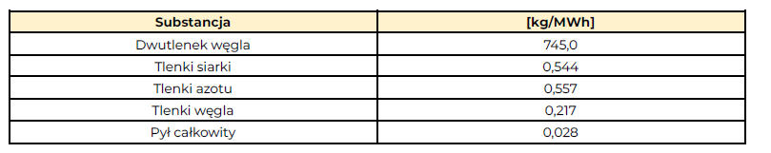

W trakcie budowy farmy fotowoltaicznej wystąpi tymczasowy wzrost emisji zanieczyszczeń, związany z ruchem pojazdów i pracą maszyn budowlanych. Pojazdy w trakcie budowy będą dowozić materiały budowlane. Emisja ta będzie bezpośrednia, krótkotrwała i tymczasowa o charakterze lokalnym i ograniczonym. Ze względu na krótki czas budowy oraz małą intensywność ruchu pojazdów nie wystąpi długotrwałe negatywne oddziaływanie na otoczenie. W celu ograniczenia emisji zanieczyszczeń do środowiska podczas budowy farmy, silniki maszyn budowlanych oraz samochodów dostawczych będą wyłączane na czas postoju i załadunku, a także silniki te, będą utrzymywane w dobrym stanie technicznym.

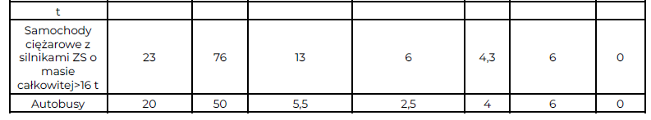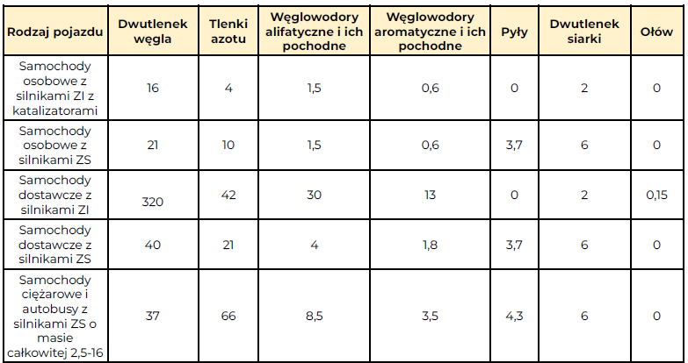

Na podstawie powyższych wskaźników obliczono emisje spalin podczas prac pięciu pojazdów ciężarowych podczas jednej doby na terenie planowanej inwestycji:

**5 pojazdów/d x 10 km x 300 g/1 km = 15 kg/d**

W tabeli poniżej zestawiono wielkości emisji substancji emitowanych do powietrza, oszacowane na podstawie ww. założenia i wskaźniki emisji:

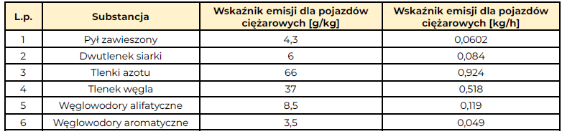

Wartości zawarte w tabeli powyżej są wartościami jedynie szacunkowymi. Wielkość i skład emitowanych przez pojazdy spalin zależy bowiem od wielu czynników. Rzeczywista emisja będzie pochodną intensywności prac budowlanych i obciążenia maszyn. Podczas budowy przedmiotowej inwestycji większość prac montażowych będzie wykonywana ręcznie. Ze względu na to, że maszyny budowlane oraz samochody dostawcze będą pełniły głównie funkcję transportową, oraz załadunkową i rozładunkową, nie będą one mocno obciążone. Z tego powodu, emisja spalin będzie zbliżona lub nawet nieznacznie niższa od wartości określonych w tabeli powyżej. Dodatkowo, zanieczyszczenia powstałe w trakcie spalania paliw w maszynach budowlanych na otwartej przestrzeni ulegają szybkiemu rozproszeniu. Podsumowując, powstała w trakcie budowy emisja zanieczyszczeń będzie niewielka i nie spowoduje zmian w środowisku przyrodniczym. Utrzymywanie porządku oraz systematyczne czyszczenie terenu przedmiotowej farmy spowoduje ograniczenie emisji wtórnej.   
W trakcie etapu likwidacji instalacji emisja zanieczyszczeń do atmosfery będzie porównywalna z emisją podczas budowy inwestycji i związana będzie z pracą maszyn budowlanych i ruchem pojazdów.

**Emisja hałasu**

**Etap realizacji:**

W trakcie trwania budowy inwestycji może wystąpić krótkotrwała emisja hałasu, związana z montażem urządzeń oraz z ruchem samochodów ciężarowych. Pojawiające się oddziaływanie związane z emisją hałasu będzie mieścić się w normie. Ograniczenie emisji hałasu w trakcie budowy będzie polegać na zastosowaniu następujących rozwiązań:

* Wykonawca prac budowlanych wprowadzi najmniej uciążliwą akustycznie technologię prac budowlanych,
* Prace budowlane w miarę możliwości będą prowadzone wyłącznie w godzinach pomiędzy 6.00 a 22.00,
* Zaplecze budowy będzie zlokalizowane w oddaleniu od zabudowy,
* Wykorzystywane maszyny i urządzenia będą sprawne oraz będą spełniać wymagania określone w rozporządzeniu Ministra Gospodarki z dnia 21 grudnia 2005 r. w sprawie zasadniczych wymagań dla urządzeń używanych na zewnątrz pomieszczeń w zakresie emisji hałasu do środowiska (Dz. U. 2005 nr 263, poz. 2202 z późn. zm.),
* Przygotowanie informacji do okolicznych użytkowników terenu o planowanych pracach budowlanych i okresowych uciążliwościach związanych z ich przeprowadzeniem,
* Minimalizacja zużycia wody i wytwarzania ścieków. Pracownicy wykonujący prace budowlane będą korzystać ze specjalnie do tego przetransportowanych na teren inwestycji kontenerów sanitarnych.

**Etap eksploatacji:**

Zgodnie z Rozporządzeniem Ministra Środowiska z dnia 1 października 2012 r. zmieniającego rozporządzenie w sprawie dopuszczalnych poziomów hałasu w środowisku (Dz. U. 2014 poz. 112), zabudowa w pobliżu planowanej inwestycji ma charakter zabudowy mieszkaniowej jednorodzinnej, gdzie obowiązują następujące dopuszczalne poziomy hałasu pochodzącego od instalacji przemysłowych:

* 50 dB – dla przedziału czasu odniesienia równym 8 najmniej korzystnym godzinom kolejno po sobie następującym w porze dziennej, przy czym pora dzienna rozumiana jest jako przedział czasu od godz. 06:00 do godz. 22:00,
* 40 dB – dla jednej najmniej korzystnej godziny w porze nocnej, przy czym pora nocna rozumiana jest jako przedział czasu od godz. 22:00 do godz. 06:00.

Podczas eksploatacji inwestycji będzie występować niewielka emisja hałasu, związana z pracą inwerterów, transformatorów i magazynów energii. Zgodnie z danymi producenta, wartość ciśnienia akustycznego mierzonego w odległości 1 m od urządzenia wynosi:

* dla inwertera <=65 dB,
* dla transformatora <=65 dB,
* dla magazynu energii <=65 dB.

Z zależności:

**p = pn + 10 lg(r2 / r1)2 [dB]**

gdzie:

p - poszukiwany poziom ciśnienia akustycznego [dB],

pn - znany poziom ciśnienia akustycznego dla danego źródła dźwięku [dB],

r2 - odległość od źródła dźwięku dla znanego poziomu ciśnienia akustycznego [m] (zazwyczaj jest to odległość 1 m),

r1 - odległość od źródła dźwięku dla poszukiwanego poziomu ciśnienia akustycznego [m]. Wynika, iż wartość ciśnienia akustycznego spada o 6 dB na każde podwojenie odległości od źródła dźwięku.

Na podstawie powyższego zapisu, poziom ciśnienia akustycznego zmienia się następująco w zależności od odległości od stosowanych źródeł dźwięku:

65 - 6 = 59 dB - 2 metry od urządzenia,

59 - 6 = 53 dB - 4 metry od urządzenia,

53 - 6 = 47 dB - 8 metrów od urządzenia,

47 - 6 = 41 dB - 16 metrów od urządzenia.

Poniżej przedstawiono wykres zależności poziomu ciśnienia akustycznego od odległości od źródła dźwięku:

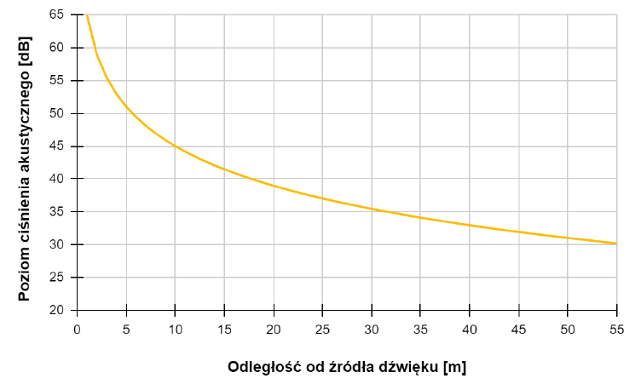

Na podstawie powyższych obliczeń oraz w związku z tym, że najbliższy teren chroniony akustycznie znajduje się w odległości ok. 17 m od przedmiotowej inwestycji, nie jest możliwe przekroczenie wartości dopuszczalnego poziomu hałasu na terenach zabudowy mieszkaniowej. Ponadto zgodnie   
z §182 Rozporządzenia Ministra Infrastruktury z dnia 12 kwietnia 2002 r. w sprawie warunków technicznych, jakim powinny odpowiadać budynki i ich usytuowanie (Dz. U. z 2020 r. poz. 2351), minimalna odległość stacji transformatorowej od pomieszczeń przeznaczonych na stały pobyt ludzi wynosi 2,8 m. Dodatkowo farma będzie pracowała wyłącznie w porze dziennej, gdy dostępne jest promieniowanie słoneczne, dlatego wyklucza się jakiekolwiek oddziaływanie akustyczne na tereny sąsiadujące z planowaną inwestycją w porze nocnej. Ponadto transformator oraz magazyn energii zostaną ulokowane w kontenerach, które będą chroniły urządzenia oraz ograniczały rozchodzenie się hałasu poza terenem działki, na której będzie zlokalizowana inwestycja.

**Etap likwidacji:**

W trakcie etapu likwidacji instalacji emisja hałasu będzie porównywalna z emisją podczas budowy inwestycji i związana będzie z pracą maszyn budowlanych i ruchem pojazdów. W związku z powyższym planowane przedsięwzięcie nie spowoduje przekroczenia wartości dopuszczalnych poziomu hałasu na terenach zabudowy mieszkaniowej.

**Promieniowanie elektromagnetyczne**

Na podstawie serwisu mapowego SI2PEM Instytutu Łączności — Państwowego Instytutu Badawczego (https://si2pem.gov.pl/) określono, że w okolicy przedmiotowej działki nie występują źródła pól elektromagnetycznych (stacje bazowe telefonii komórkowej, nadajniki telewizji naziemnej DVB-t).   
W trakcie budowy i eksploatacji inwestycji nie wystąpi negatywne oddziaływanie promieniowania elektromagnetycznego na środowisko przyrodnicze. Instalacja fotowoltaiczna nie stosuje urządzeń, które są źródłami emisji fal radiowych i systemów radiolokacyjnych. Napięcia występujące w fazie eksploatacji instalacji będą miały następujące wartości:

* do 1500 V (zgodnie z PN-EN 61215) napięcie stałe, którego wartość wynika z liczby podłączonych szeregowo paneli i jest zależna od temperatury otoczenia i promieniowania słonecznego.
* 230 V (napięcia fazowe); do 1000 V (napięcia międzyfazowe) prądu przemiennego 50 Hz, na połączeniach inwerter – transformator (strona niskiego napięcia do 1,0 kV) – 15kV/20kV prądu przemiennego 50 Hz (zakres średniego napięcia).

Planowana farma fotowoltaiczna będzie podłączona do linii elektroenergetycznej średniego napięcia (o napięciu znamionowym 15 kV lub 20 kV). Zgodnie z Załącznikiem nr 2 pkt 33 Rozporządzenia Ministra Środowiska, pomiarów poziomów pól elektroenergetycznych dokonuje się w otoczeniu stacji i linii elektroenergetycznych, jeżeli ich napięcie znamionowe jest równe lub wyższe niż 110kV. Dla przedmiotowej inwestycji będą stosowane napięcia o wartości znacznie poniżej 110 kV, w związku   
z tym sprawdzenie dotrzymania poziomów dopuszczalnych wartości pól elektromagnetycznych nie jest konieczne. W związku z produkcją oraz przesyłaniem energii elektrycznej podczas eksploatacji instalacji fotowoltaicznej będzie występowało promieniowanie elektromagnetyczne niejonizujące, które jest związane z przepływem prądu elektrycznego przez przewodnik.

Natężenie pola magnetycznego w powietrzu równe jest wartości indukcji magnetycznej. Wartość indukcji magnetycznej dla instalacji modułów fotowoltaicznych to zaledwie ułamek naturalnego promieniowania magnetycznego Ziemi oraz jeszcze mniejszy ułamek dopuszczalnego poziomu wg Rozporządzenia Ministra Środowiska. Pole modułów fotowoltaicznych nie ma więc najmniejszego wpływu elektromagnetycznego na otaczające środowisko oraz ludzi.

Poziomy normy pola elektromagnetycznego nie będą w żaden sposób przekroczone. Promieniowanie paneli fotowoltaicznych będzie wynosiło w okolicach 0,0001674 Tesli. Prąd wyjściowy z inwerterów i generatorów będzie prowadzony liniami średniego napięcia, które położone będą pod ziemią, dlatego ich oddziaływanie będzie niezauważalne. Wobec tego nie istnieje możliwość by poziom promieniowania elektromagnetycznego mógł powodować jakiekolwiek oddziaływanie na zwierzęta czy rośliny bytujące w okolicy planowanej inwestycji. Natężenie pól elektrycznego i magnetycznego, które powstają w sąsiedztwie tych urządzeń i instalacji elektrycznej są pomijalnie małe. Na podstawie wyników współczesnych badań stwierdzono, że pola elektromagnetyczne wytwarzane przez sieć elektroenergetyczną średniego napięcia częstotliwości 50 Hz nie wpływają niekorzystnie na organizmy żywe. Należy zauważyć, iż na terenie elektrowni fotowoltaicznej będą pracowały jedynie urządzenia przetwarzające prąd niskich napięć. W transformatorze zajdzie przetworzenie napięcia z niskiego na średnie (15 kV lub 20 kV) i będzie to jedyne urządzenie na terenie farmy (oprócz sterowni – miejsca przyłączenia), które będzie operowało na takim napięciu. Na terenie farmy wszystkie linie kablowe niskiego i średniego napięcia (oprócz przewodów nn prowadzonych po konstrukcji nośnej paneli) będą wykonane jako podziemne. Oddziaływanie w zakresie emisji pól elektromagnetycznych występujące na terenie farmy fotowoltaicznej jest pomijalnie małe i nie będzie miało wpływu na okolicę i komfort życia ludzi oraz pracę urządzeń (np. RTV) znajdujących się w domach.

**Ochrona powierzchni ziemi**

Farma fotowoltaiczna w fazie eksploatacji nie będzie wpływać również na zanieczyszczenie wód powierzchniowych, podziemnych oraz gleby, oraz nie stwarza zagrożenia dla środowiska gruntowo-wodnego. Dla planowanej inwestycji planuje się zastosowanie transformatorów suchych w izolacji żywicznej lub mokrych w izolacji olejowej. Transformatory suche nie zawierają cieczy, co eliminuje wycieki mogące spowodować pożar lub niebezpieczeństwo wybuchu. W związku z powyższym nie ma potrzeby stosowania rozwiązań mających na celu ochronę środowiska gruntowo-wodnego przez zanieczyszczenia oleju transformatorowego, w przypadku awarii. Transformatory olejowe mogą stwarzać zagrożenie zanieczyszczenia środowiska przy awariach, jednak w przypadku instalacji transformatora tego typu inwestor zobowiązuje się do zastosowania rozwiązań chroniących środowisko gruntowo-wodne przed wyciekami oleju poprzez wyposażenie transformatora w szczelną misę olejową przystosowaną do pomieszczenia całej objętości oleju używanego w urządzeniu.   
Każda z przedstawionych sytuacji eliminuje potencjalne zagrożenie dla środowiska   
gruntowo-wodnego, jakie może stworzyć przedmiotowa inwestycja.